Ćwiczenia dnia codziennego wg M. Montessori - praca z łyżką
Czas na kolejne spotkanie z metodą M. Montessori. Tym razem chcę Państwu przybliżyć inne ćwiczenia z kręgu praktycznego działania – będzie to praca z łyżką. .

Ćwiczenia te pomogą skupić dziecku wzrok na przedmiocie i na własnej czynności, polepszyć koordynację oko-ręka, wydłużyć czas skupienia uwagi, zwiększyć motywację do podejmowania samodzielnej pracy oraz oczywiście doskonalić umiejętność posługiwania się łyżką. Kolorowe ziarna (na co dzień nie dostępne, bo ukryte w szafkach kuchennych), ciekawy kształt misek czy łyżek obudzą ciekawość nawet u najbardziej opornych. Dźwięk ziarenek wpadających do miski przykuwa uwagę i pozwala skupić wzrok na danej czynności.
Na początek zestaw najprostszy: dwie takiej samej wielkości miski umieszczone na tacy – w jednej (stojącej po lewej stronie)ziarna, łyżka. Pamiętajmy o zachowaniu kierunku – przesypujemy z lewej do prawej lub też z góry na dół (jeżeli ustawimy miski jedna pod drugą). Jeżeli ziarenka się rozsypią poza miskę to dziecko zbiera je paluszkami - będzie to doskonała okazja do wyodrębnienia palca wskazującego i kciuka (przyda się do prawidłowego trzymania kredki?). Przesypujemy do ostatniego ziarna, następnie zamieniamy miski miejscami...i od początku. Możemy także użyć dużych misek i łopatki (np.takiej do mąki) do przesypywania kasztanów, kamyczków itp.
Miski mogą być szklane, plastikowe, drewniane – ważne, aby ziarna były widoczne tzn., że do białej miski wsypujemy np. pomarańczową soczewicę.

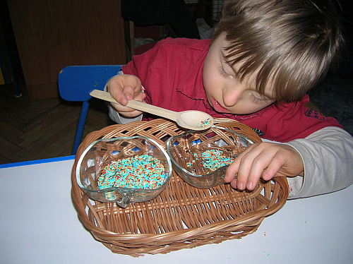
Fot. Iwona Koszot. Olek przy pracy
Następnym etapem będzie zestaw trudniejszy: duża miska z ziarnami, dwie mniejsze miseczki, łyżka, taca. Przesypujemy ziarna z dużej miski do dwóch mniejszych. Można napełnić ziarnami najpierw jedną potem drugą miskę lub też wsypywać po jednej łyżce raz do jednej raz do drugiej miski. Pamiętajmy, aby (zanim podamy dziecku zestaw do pracy) odmierzyć ilość ziaren: napełniamy dwie mniejsze miski po brzegi i wsypujemy do dużej. Chodzi o to, aby dziecko wiedziało kiedy jest koniec – wtedy, gdy mniejsze miski są pełne a duża jest pusta. Ideałem byłoby, gdyby po zsypaniu ziaren z mniejszych misek, większa byłaby również pełna... Można tak zwiększać stopień trudności dodając kolejne miski, które trzeba napełnić.
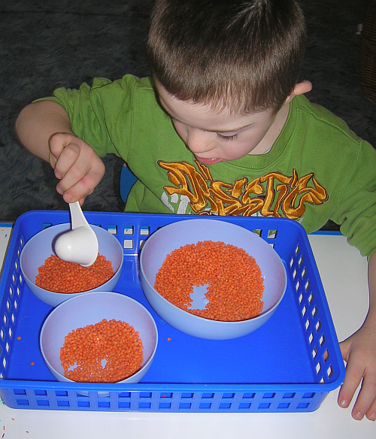
Fot. Iwona Koszot. Daniel przesypuje soczewicę
Do przesypywania doskonale nadaje się makaron – gwiazdki, soczewica, kolorowe fasolki. Nie polecam kaszy, gdyż ziarna są zbyt drobne i trudno nabrać je na łyżkę, gdy jest ich w misce już na dnie. Jeżeli dziecku trudno jest utrzymać łyżkę samemu – pomóżmy mu. Na początek możemy postarać się o szerszą łyżkę z większym uchwytem. Pamiętajmy też, aby ziarenek nie było zbyt dużo – dzieci mogą się zniecierpliwić i spróbują poradzić sobie bez łyżki, przesypując ziarna bezpośrednio z miski do miski. Pamiętajmy także, aby zaprezentować dziecku, jak należy pracować z danym zestawem. Przypominajmy również, że należy sprzątać miejsce po skończonej pracy.
Kiedy dziecko opanuje sztukę pracy z łyżką możemy mu zaproponować coś trudniejszego, np.: na tacy umieszczamy dwa pojemniczki (np. miski, puszki). W jednym umieszczamy np. drewniane korale / kulki waty / pestki brzoskwini itp. Zadanie polega na przenoszeniu przedmiotów z jednego pojemnika do drugiego za pomocą szczypiec – drewnianych lub takich do cukru w kostkach. Doskonały zestaw poprawiający precyzję znajduje się u każdego w domu: solniczka i wykałaczki!!!
A teraz coś dla zestresowanych rodziców – celem oderwania się od problemów - polecam następujący zestaw: mydelniczka (mała gumowa z drobnymi wgłębieniami), miseczka z ziarenkami (np. ziele angielski), pęseta (taka do brwi). Spróbujcie Drodzy Państwo umieścić ziarenka we wgłębieniach mydelniczki...? A może pałeczki i ryż...?

Iwona Koszot, nauczyciel

